Государственное автономное профессиональное общеобразовательное учреждение Новосибирской области
«Черепановский педагогический колледж»
Технологическая карта по «Художественно-эстетическому развитию»
для старшей группы (5-6 лет).

Образовательная деятельность: Художественно-эстетическое развитие (предметно-декоративная аппликация).
Тема: «Кружка для папы.»
Группа: 301
Студент: Петенёва Татьяна Александровна.
Воспитатель: Артюшенко Юлия Валерьевна.
Методист: старший воспитатель – Анафриенко Лилия Александровна.
Цель: Изготовление подарков папам своими руками.

Задачи:

- Освоение разных способов оформления кружки. Учить декоративному оформлению кружки аппликативным способом.
- Побуждать декорировать кружку, используя разные по цвету и форме элементы декора, вырезать их самостоятельно из бумаги. Вызывать интерес к подготовке подарков и сувениров.
- Развивать воображение, внимание, зрительный контроль действия рук.
- Формировать умение правильно пользоваться ножницами.
- Воспитывать аккуратность во время выполнения работы.

Оборудование: Трафареты кружек без рисунка размером 1\2 альбомного листа, кружки для рассматривания, цветной картон, тонкая цветная бумага, клей, ножницы, салфетки, клеенки.

Словарная работа: 1) Позёмка — это низовой ветер зимой и снег, переносимый этим ветром при отсутствии снегопада. 2) Звено — любая составная часть некоторой последовательности.
Ресурсы: -

Образовательная область | Деятельность педагога | Вид деятельности | Методы, формы, приемы | Средства реализации | Планируемые результаты
Мотивационный этап
Художественно-эстетическое развитие | Воспитатель читает отрывок из стихотворения С.Маршака – «Круглый год»:  «Дуют ветры в феврале,  Воют в трубах громко.  Змейкой мчится по земле  Легкая поземка.  Поднимаясь, мчатся вдаль  Самолетов звенья.  Это празднует февраль  Армии рожденье.»  - О каком празднике идет речь в этом стихотворении?  Дети: О празднике «День защитников Отечества.»  - Скажите мне, что по вашему означает слово «Отечество»?  Дети: Это Родина, наша страна.  - Правильно! А кто же защищает нашу Родину?  Дети: Солдаты.  - Совершенно верно. Солдаты – это наши папы, дедушки и все мужчины. Сегодня мы сделаем подарок для наших пап, вот такую замечательную кружку. Но для начала наберемся сил. | Дети слушают чтение фрагмента стихотворения воспитателем.  Дети отвечают на вопросы воспитателя. | Фронтальная,  Словесный. | Беседа, чтение художественного произведения. | Дети заинтересованы в предстоящей деятельности.  Дети имеют представление, что они сегодня будут делать. Им интересна тема занятия.  Дети умеют внимательно слушать воспитателя.
Основной этап
 | Физминутка.  «Раз – подняться, потянуться,  Два – согнуться, разогнуться,  Три – в ладоши три хлопка,  Головою три кивка.  На четыре – руки шире,  Пять – руками помахать,  Шесть – на место сесть опять.»  - Набрались сил?  Дети: Да.  - Я предлагаю вам подумать, как лучше украсить вашу кружку, какие элементы декора использовать. Бумагу какого цвета можно взять.  Воспитатель предлагает детям рассмотреть варианты оформления кружек, поэтому ставит перед детьми несколько кружек, украшенных разными орнаментами и узорами, обращает внимание на форму и расцветку (разные узоры – геометрические, растительные, зооморфные, абстрактные и пр.).  - Сначала я покажу вам, как мы будем делать кружку, потом вы будете делать ее сами. Итак, берём лист цветного картона, складываем его пополам. На одной его стороне вырезаем блюдечко и ручку. Для этого выберете его форму, обведите по шаблону.  - Теперь берём другую сторону и скручиваем. А затем склеиваем концы бумаги клеем. Нижние края картона загибаем во внутрь по 1-2 см, склеиваем друг с другом. У нас получился цилиндр.  - Теперь вырезаем из цветной бумаги звезды и полоски. Украсьте кружку так как вам хочется. | Дети начинают тянуться вверх.  Дети начинают прогибаться в спине, держа руки на поясе.  Дети начинают хлопать в ладоши.  Дети начинают кивать головой.  Дети начинают разводить руки в стороны.  Дети начинают совершать махи руками.  Дети начинают приседать.  Дети сидят пару минут, будучи в раздумьях насчет декора кружки. За основу берут рассмотренные кружки.  Дети берут лист картона и складывают его пополам, вырезая на одной его стороне блюдечко и ручку, перед этим обводя форму по шаблону.  Дети берут другую сторону и скручивают, склеивая клеем концы. Нижние края загибая во внутрь по 1-2 см, склеив их с друг другом, в итоге получив цилиндр.  Дети украшают кружки по своему придуманному дизайну. | Фронтальная,  Практический  (физминутка)  Словесный.  Фронтальная,  Наглядный  (наблюдение за действиями воспитателя)  Словесный. | Беседа, непосредственное наблюдение, самостоятельная деятельность детей. | Дети тянутся вверх.  Дети прогибаются в спине, держа руки на поясе.  Дети хлопают в ладоши.  Дети кивают головой.  Дети разводят руки в стороны, начиная совершать ими махи.  Дети совершают приседания.  Взяв за основу рассмотренные кружки, представленные воспитателем, дети продумывают свой собственный дизайн поделки.  Дети складывают лист картона пополам, вырезая из одной его стороны блюдечко и ручку, ранее использовав шаблон.  Дети скручивают другую сторону, склеив концы, загнув нижние края во внутрь по 1-2 см, склеив их.  Ориентируясь на ранее рассмотренные варианты, дети украшают кружки по своему собственному желанию.
Заключительный этап
 | Проводиться анализ готовых работ.  - Итак, подведем итоги. Кому мы делали подарок на 23 февраля?  Дети: Для пап, дедушек, братьев.  - Сегодня мы научились делать такие кружки, возможно вам захочется сделать ещё пару штук таких кружек. Кому вы их сделаете?  (Ответы детей)  - А какие цвета вы используете в работе?  (Ответы детей)  - Какие элементы декора вы используете в работе?  (Ответы детей) | Дети оценивают работы друг друга.  Дети развёрнуто отвечают на наводящие вопросы воспитателя.  Дети делятся своими идеями оформления работы для родных и близких. | Фронтальная,  Словесный. | Беседа, непосредственное наблюдение. | Дети подводят итоги проведенного занятия, вспоминая о чем они говорили на занятии и чем занимались.  Дети оценивают работы друг друга.  Дети умеют выражать свои идеи для поделок, делясь своей точкой зрения.

Позёмка — это низовой ветер зимой и снег, переносимый этим ветром при отсутствии снегопада.
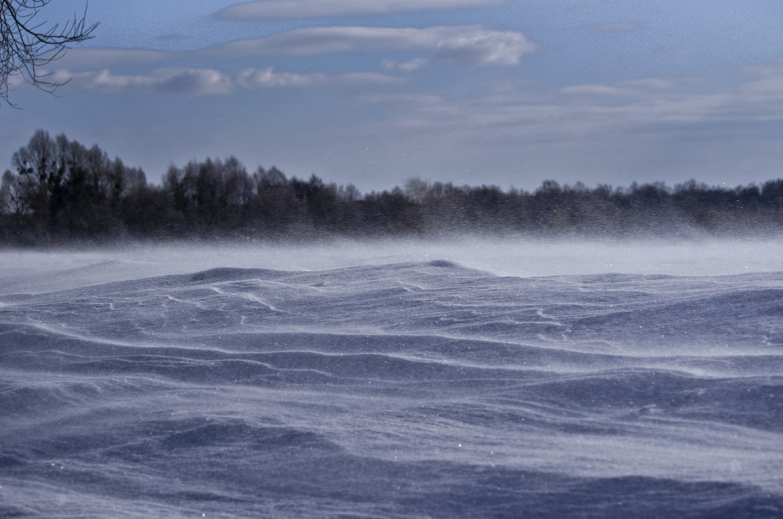
Звено — любая составная часть некоторой последовательности.
